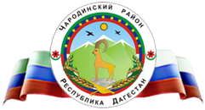

Р Е С П У Б Л И К А Д А Г Е С Т А Н
Муниципальное казенное общеобразовательное учреждение
«Ирибская средняя общеобразовательная школа им. М.М. Ибрагимова»
администрации МО «Чародинский район»

Отчет
«День Героев Отечества». Урок Мужества в «Точке роста».
9 декабря - это особенная дата, в этот день в России отмечается День Героев Отечества. В этот день чествуют и вспоминают Героев Советского Союза, Героев Российской Федерации, кавалеров ордена Славы и кавалеров ордена Святого Георгия.
В этот день Центр «Точка роста» Ирибской школы принимал гостей.
В режиме видеоконференции с обучающимися школы встретился
полномочный представитель Президента РФ в Приволжском ФО И.А. Комаров. Затем состоялся показ фильма погибшим воинам в Великой Отечественной войны.

